**資料１．行動観察シート**

使い方はP.10、P.58参照



**資料２．行動分析シート**

使い方はP.10、P.61参照



**資料３．PDCAサイクルシート**

使い方はP.11、P.66参照



**資料４．メモリーノート様式　例①**

使い方はP.20参照

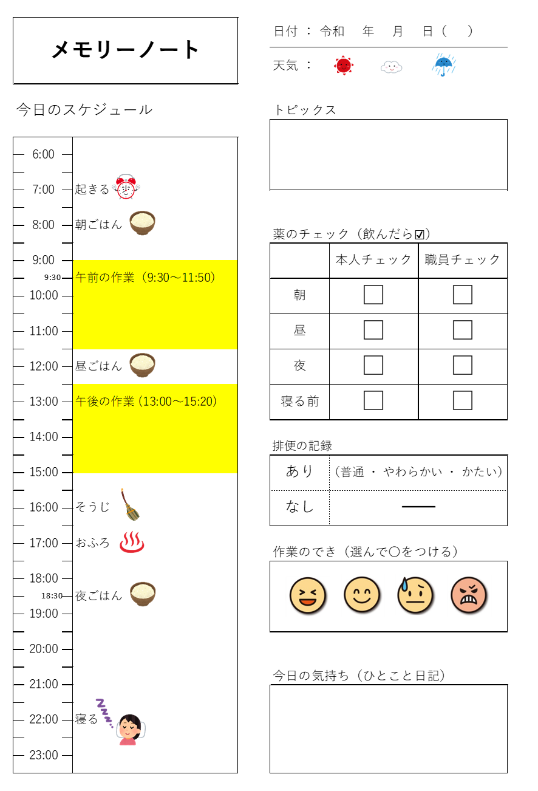

**メモリーノート様式　例②**

使い方は、P．20参照

**資料５．主な症状と対応のポイント**

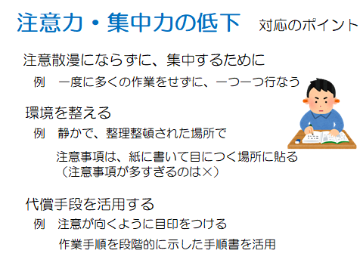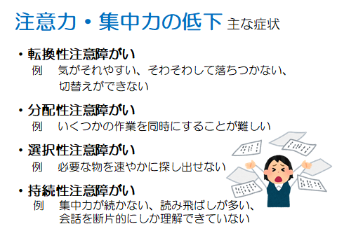



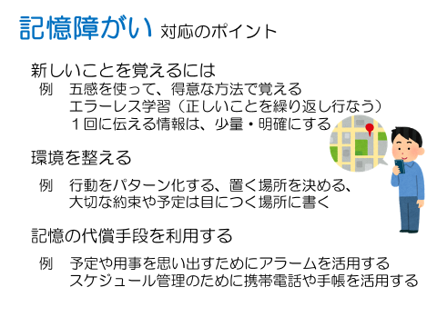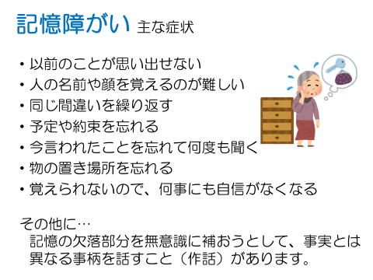



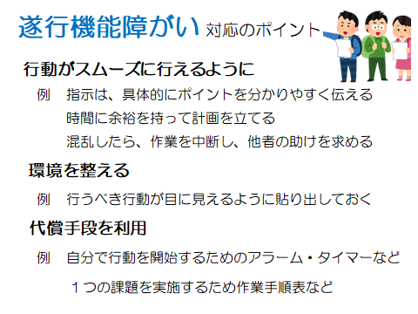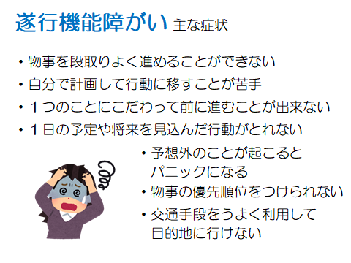



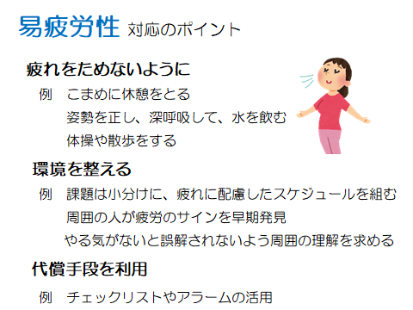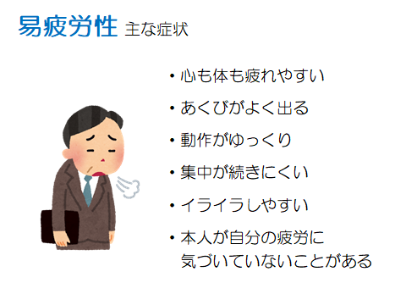



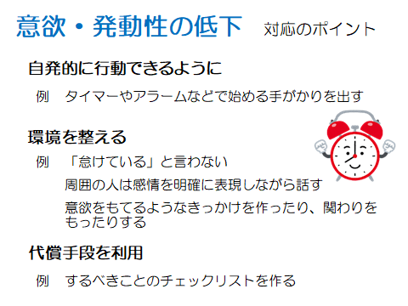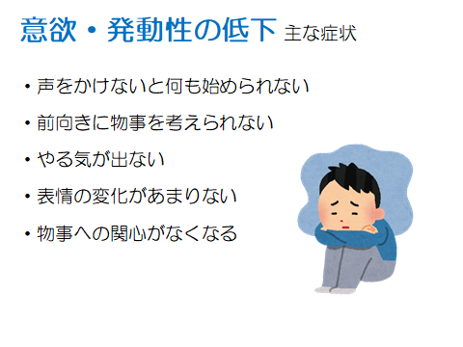



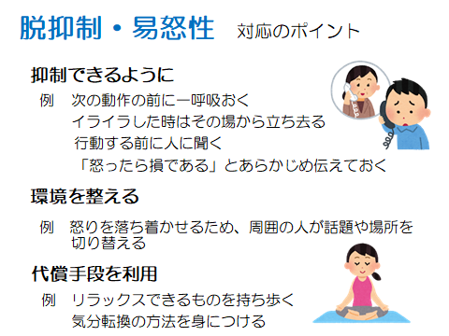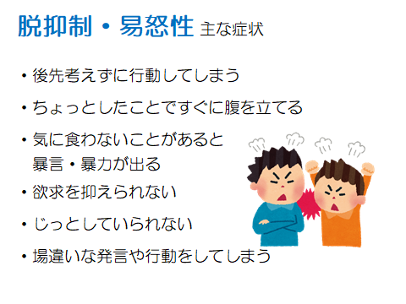



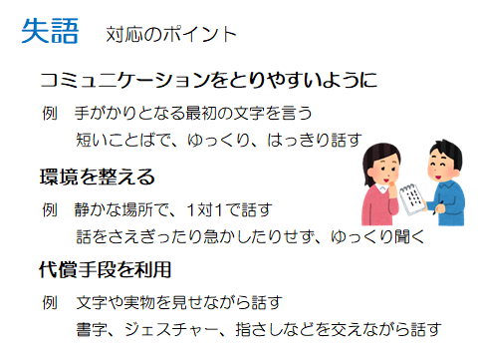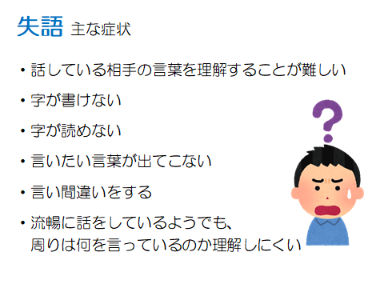



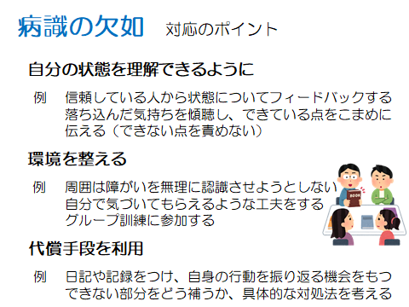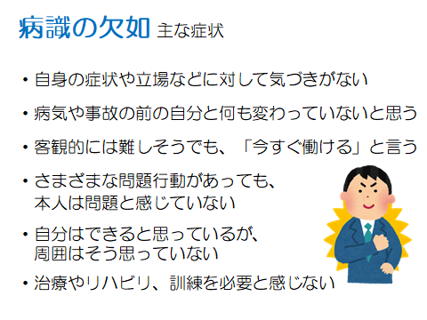



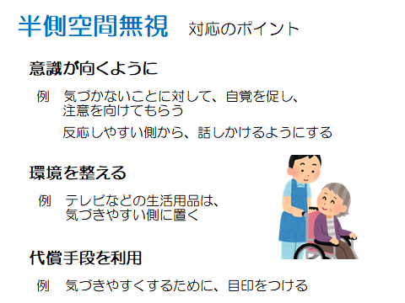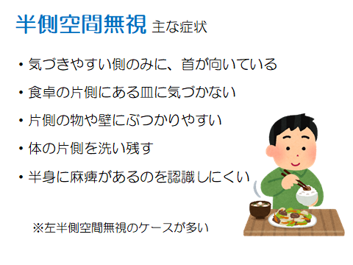



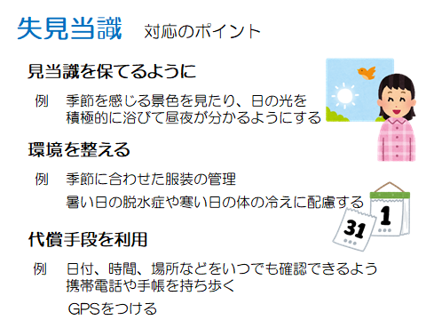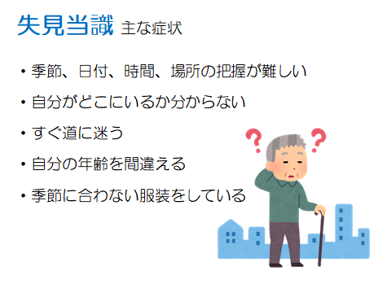



（参考）神経心理ピラミッドについて

脳の各機能は単に並列的に存在するものと考えるのではなく、下の図のように、階層構造的に捉えると、症状の理解や介入に役立ちます。ピラミッドのより下方に位置する機能が十分に働かないと、それより上位の機能を充分に発揮させることが難しいです。そのため、例えば「記憶が困難」という症状にアプローチする場合、上位にある「記憶力」ばかりに介入するのではなく、「疲れやすさ」「注意力」などについてもアセスメントし、必要に応じて下位の機能にもアプローチすることが必要です。

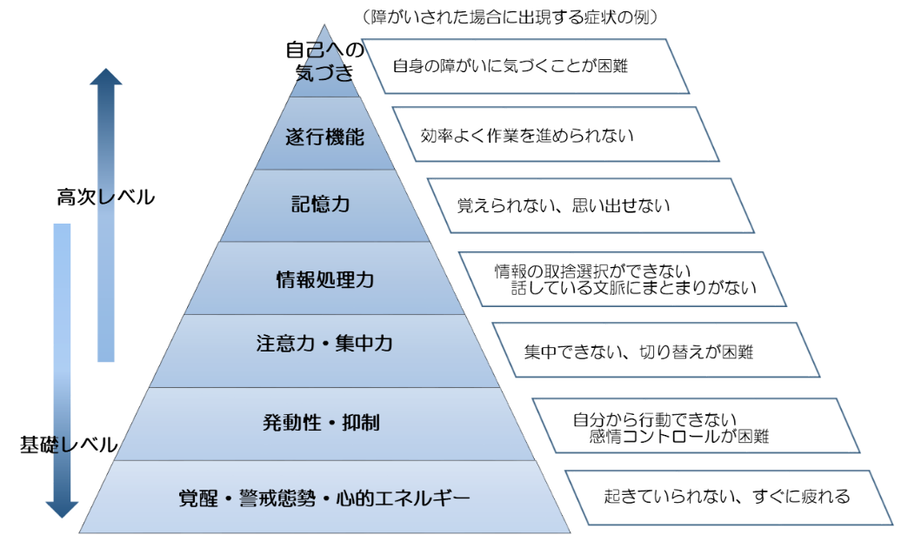**[](https://2.bp.blogspot.com/-Ten5Y3wa1s8/VMItaHv6ikI/AAAAAAAAqtU/HVC0kvCwPYo/s800/character_hakase.png)**

例）①　頭がぼんやりし、新聞を読むことが難しい場合、まず目を覚ますことが必要。

例）② 疲労しやすく仕事が進まない場合、仕事の効率ばかりを追うのではなく疲労に配慮することが重要。

神経心理ピラミッド（（立神粧子『前頭葉機能不全 その先の戦略』医学書院2010）大阪府障がい者自立相談支援センターにより改編）